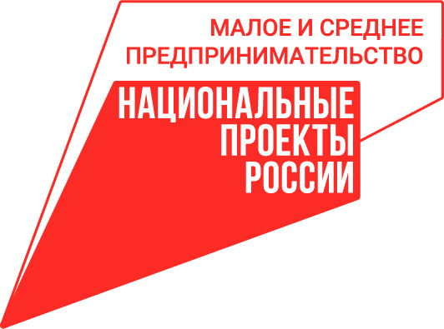 | 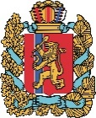  АГЕНТСТВО РАЗВИТИЯ  МАЛОГО И СРЕДНЕГО ПРЕДПРИНИМАТЕЛЬСТВА  КРАСНОЯРСКОГО КРАЯ | 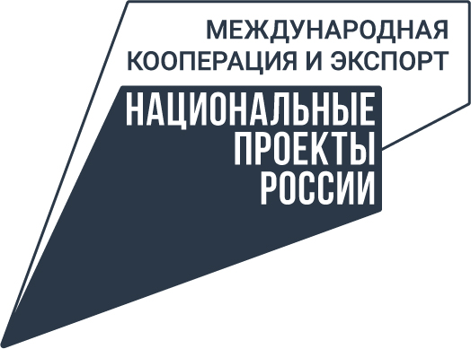

15.12.2022

Более 6 тысяч предпринимателей Красноярского края получили поддержку в центре «Мой бизнес»

В 2022 году уже более 6 тысяч предпринимателей Красноярского края обратились за различными мерами поддержки в региональную сеть центров «Мой бизнес». Обратиться сюда могут как действующие, так и начинающие предприниматели, а также самозанятые, экспортёры и те, кто только планируют открыть своё дело.
По-прежнему одной из самых востребованных остается финансовая поддержка. В текущем году предпринимателям выдан 281 микрозайм на 666,8 млн рублей, что больше на 60%, чем в прошлом году. Кроме того, в 5 раз больше выдали средств на льготных условиях самозанятым: 54 микрозайма на общую сумму порядка 17,5 млн рублей.
«Одна из наших основных задач – предоставлять предпринимателям только нужные и актуальные меры поддержки. Именно поэтому в нашем центре ведётся регулярная работа по получению обратной связи от делового сообщества. В начале этого года все столкнулись с новыми вызовами. Мы отреагировали незамедлительно – в то время, когда ключевая ставка ЦБ дошла до рекордного значения, мы зафиксировали ставки по нашим льготным микрозаймам. А в скором времени снизили их до минимальной – 3,75% годовых. Именно доступности заёмных средств в этом году мы уделили большое внимание. Например, внесли изменения в процесс получения займа. Перед приёмом пакета документов от потенциального заемщика проводится его предварительная проверка на соответствие требованиям программы. Анкета заёмщика теперь содержит максимальный объём информации, чтобы упростить работу с заявкой, процесс движения заявки автоматизируется», –говорит руководитель региональной сети центров «Мой бизнес» Александр Граматунов.
Кроме того, набирает популярность ещё один вид финансовой поддержки – поручительство, за которым предприниматель или самозанятый может обращаться в центр, если не хватает собственного обеспечения для получения банковского кредита. В 2022 году сумма поручительств центра по сравнению с прошлым годом выросла в 7 раз и составила 161,5 млн руб.
Что касается самых востребованных нефинансовых мер поддержки у бизнеса, то это обучение и индивидуальные консультации по различным направлениям предпринимательской деятельности.
На территории края в текущем году заработали 7 новых представительств центра «Мой бизнес»– в Боготоле, Идринском, Краснотуранском, Нижнеингашском, Рыбинском, Тюхтетском и Уярском районах.Офис в Идринском районе открылся совсем недавно в здании местной администрации по адресу: с. Идринское, ул. Мира 16.
«Мы будем продолжать расширять филиальную сеть центра «Мой бизнес» в крае. Во-первых, это способствует увеличению охвата мерами поддержки предпринимателей, которые работают в территориях. Во-вторых, наблюдается положительная динамика по количеству малых и средних предприятий, зарегистрированных на территориях присутствия центра. За период работы созданных представительств центра в муниципалитетах края данный показательвырос на 2,5%», – рассказала руководитель агентства развития малого и среднего предпринимательства Красноярского края Татьяна Бочарова.
Напомним, что сеть центров «Мой бизнес» расширяет географию своего присутствия по поручению Губернатора края Александра Усса и работает в рамках реализации нацпроектов «Малое и среднее предпринимательство», «Международная кооперация и экспорт», «Производительность труда».
Узнать больше о мерах поддержки бизнеса, проконсультироваться и оставить заявку на получение услуг можно по телефону 8-800-234-01-24 или по электронной почте vopros@mb24.ru.
Кстати, в Россиипо данным на конец 2022 года открыли уже 443 центра «Мой бизнес».

Дополнительная информация для СМИ по телефону + 7 (391) 205-44-32 (доб. 043), пресс-служба центра «Мой бизнес».

